860210401311
87718301479
ЕРМЕКБАЕВА Алтынай Ергешовна,
Нұр-Болашақ-2 мектебінің қазақ тілі мен әдебиеті пәні мұғалімі.
Түркістан облысы, Түркістан қаласы

БАЙҚАУҒА ҚАТЫСАМЫН

Оқу бағдарламасына сәйкес оқу мақсаттары |  | Өзінің немесе өзгенің болашақ жоспары туралы айтуды үйренесің.
Сабақтың мақсаты: |  | А. 4.2.4.1 Жоспар/жазбаларын қолданып, мәтінді толық мазмұндау.  О. 4.3.4.1 Мұғалімнің қолдауымен мәтін мазмұнын және кейіпкерлердің іс-әрекетін бағалауға бағытталған сұрақтар (неліктен? не үшін?) құрастыру және оған жауап беру.  Т.4.1.2.1 Бейтаныс сөздер мен сөз тіркестері бар мәтіннің мағынасын мәнмәтінге қатысты анықтап түсіну.  4.5.1.3 Өз бетінше шағын мәтіннен етістіктің шақ, рай формаларын ауызша/жазбаша тілде қолдану.
Тілдік міндеттер |  | Мамандық таңдау, әнші, биші, жүлде, жеңімпаз, сахна, актер сөздерін меңгерту.
Сабақтың барысы
Сабақтың кезеңі | Педагогтің әрекеті |  | Оқушының әрекеті |  |  | Бағалау | Ресурстар
Сабақтың басы | Сәлемдесу.  Психологиялық ахуал қалыптастыру.  «Жүректен жүрекке» тренингі  Үй тапсырмасын тексеру |  | Барлық оқушылар бір-біріне жүректің моделін беріп,жақсы тілек айтады.Мейірімді бол,ақылды бол,ұқыпты бол,батыл бол,әдепті бол.  Балалар біз өткен сабақта Абай Құнанбайұлы - ұлы ақын деген тақырыпты өткен едік,үйге Абай атамыздың өлең шумақтарынан үзінді жаттап келуге берілген еді.  Оқушылар бір-бір шумақ өлең оқиды. |  |  |   Мұғалім оқушылар-ды жүлде беру арқылы бағалайды   | 
Сабақтың  ортасы | 1.Жаңа сабақ:Балалар бүгінгі біздің жаңа сабағымыз «Байқауға қатысамын»  .  3.Тыңда.Қайтала.  Сөздікпен таныстыру:  Жаңа сөздер  Сөздерді дұрыс оқу,жаңа сқздерден сөз тіркестерін құрастыру.  2.1-тапсырма.Тыңдайық,  Жауап берейік.  3.2-тапсырма.Мәтінмен жұмыс.  Мәтінді оқып сұрақтарға жауап берейік. |  | 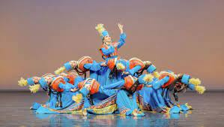  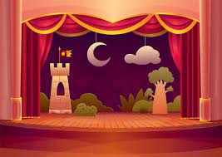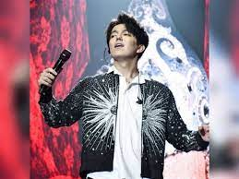  Мамандық таңдау-выбор профессии  Әнші-певец, певица  Биші-танцор,танцовшица  Жүлде-приз  Жеңімпаз-победитель  Сахна-сцена  Актёр-актёр  Байқау қашан өтеді?  Байқауға кімдер қатысады?  Қандай өнер көрсету керек?  Жеңімпазға не береді?  Жеңіс пен Алтынай болашақта қандай мамандық таңдауы мүмкін?  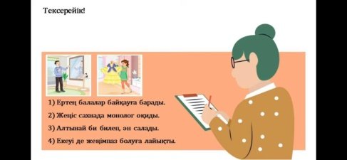 |  |  | Оқыды,қайта-лады,сөз тіркестерін құрады.  Аудио жазбаны тыңдап сұрақтарға жауап берді.  Тыңдалым.  Айтылым  Сөздерді оқыды,қайталады,сұрақ-тарға жауап берді. | Слайд
 | 4.4-тапсырма.Тақтамен жұмыс. |  | Оқушылар тапсырманы тақтаға орындайды.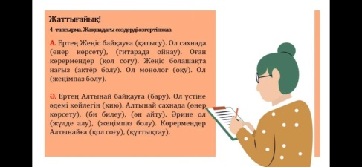 |  |  | Оқушылар тақтаға тапсырманы орындап шықты.
 | Сергіту сәті |  | Мұғалім оқушылармен бірге бой сергіту жаттығуын жасайды |  |  |  | Ақ бұлақ әнімен би
 | Есте сақтайық |  | 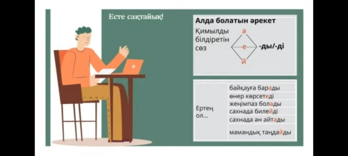
 | Қорытынды: |  | 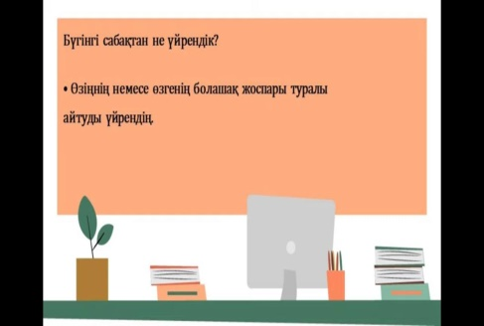
Сабақтың соңы | Үйге тапсырма |  | Үйге 6 шы беттегі 5 ші тапсырманы орындап келу
 | Бағалау |  | Оқушыларды жүлде саны арқылы бағаламыз
 | Рефлексия |  | «Аяқталмаған сөйлем» рефлексиясын қолдану  Бүгін мен ... білдім.
 |  |  |  | Назарларыңызға рақмет!

